**CÔNG TY TNHH THIẾT BỊ THIẾT BỊ**

HƯỚNG DẪN SỬ DỤNG OPM

Phần: Tạo mẫu 23,24,36,37 (Giấy chứng nhận chất lượng tổng hợp)

**VIỄN THÔNG ANSV**

B1: Truy cập vào hệ thống, trên TreeView chọn hợp đồng, Nhấn đúp chuột vào một PO:

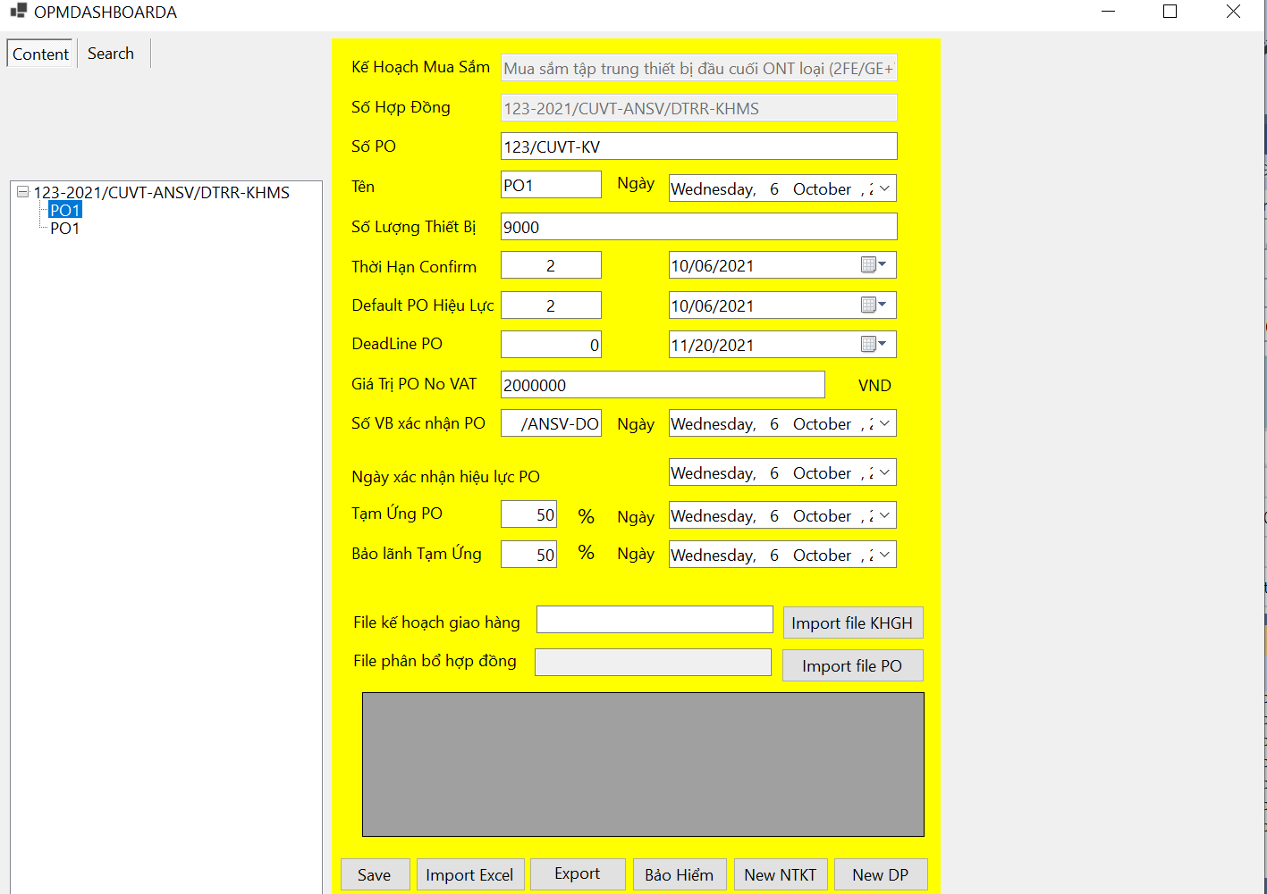

B2: Đưa các mẫu 23,24,36,37 vào thư mục D:\OPM\Template

Mẫu 23: <https://docs.google.com/document/d/1ZZCj4GJ5GoJlbCFaStIxyBDkwRQkPEdt/edit>

Mẫu 24: <https://docs.google.com/document/d/10f198nJnTp17JcnjY-mKx7rrE5c1BHCh/edit?usp=drive_web&ouid=115440357469798514248&rtpof=true>

Mẫu 36: <https://docs.google.com/document/d/1zn7KMISV-c4epusTRSYxNfQlefM0qAvL/edit>

Mẫu 37: <https://docs.google.com/document/d/12JLS0YkK1sO0HhLvUrraDNyxuCEvO2h8/edit>

B3: Nhấn vào nút “Save”, OPM sẽ tự động tạo ra các văn bản theo mẫu 23,24,36,37 trong thư mục D:\OPM\”Mã hợp đồng”\”Số PO”\ với tên tương ứng CNCLTongHop_”po.Id”.docx, CNCLNMTongHop_”po.Id”.docx